KATA PENGANTAR

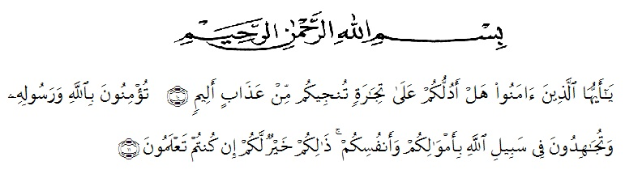
Artinya :
“ Wahai orang-orang yang beriman! Maukah kamu aku tunjukkan suatu perniagaan yang dapat menyelamatkan kamu dari azab yang pedih?, Yaitu kamu beriman kepada Allah dan Rasul-Nya dan berjihat di jalan Allah dengan harta dan jiwamu. Itulah yang lebih baik bagi kamu jika kamu mengetahui “.
Puji syukur kehadirat Allah SWT karena berkat rahmat dan hidayah-Nya penulis dapat menyelesaikan skripsi ini dengan judul “ Peningkatan Kemampuan Berfikir Kritis Matematis Dan Self Efficacy Siswa Melalui Pembelajaran Penemuan Terbimbing Siswa MTs Al-Washliyah Pulau Gambar Tahun Ajaran 2021/2022 “. Adapun tujuan skripsi ini disusun untuk memenuhi salah satu syarat memperoleh gelar Sarjana Program Studi Pendidikan Matematika Universitas Muslim Nusantara Al-Washliyah.
Dalam menyusun skripsi ini, penulis mendapat bantuan dan bimbingan serta dukungan moril maupun material dari berbagai pihak, sehingga proposal ini dapat diselesaikan. Oleh sebab itu, penulis ucapkan terimakasih kepada :
- Bapak Dr. KRT Hardi Mulyono K. Surbakti selaku Rektor Universitas Muslim Nusantara Al-Washliyah Medan.
- Bapak Drs. Samsul Bahri., M.Si selaku Dekan FKIP Universitas Muslim Nusantara Al-Washliyah Medan.
- Ibu Dr. Cut Latifah Azhari, M.Pd selaku Ketua Program Studi Pendidikan Matematika Universitas Muslim Nusantara Al-Washliyah Medan.
- Ibu Ramadhani, S.Pd.I., M.Pd selaku Dosen Pembimbing yang telah banyak membantu, membimbing dan memberikan ide-ide serta saran sehingga selesainya penulisan proposal ini.
- Bapak Dr. Firmansyah, M.Si selaku Dosen Pembanding I yang telah memberi saran dan kritik pada penulis.
- Ibu Dwi Novita Sari, S.Pd.I., M.Pd selaku Dosen Pembanding II yang telah memberi saran dan kritis pada penulis.
- Ayahanda Zulkifli Nasir dan Ibunda Nurlelawati MS selaku orangtua penulis yang tersayang, yang telah membimbing, memberi kasih sayang, dukungan, selalu mendoakan, dorongan moril dan materi kepada penulis selama mengikuti pendidikan sampai selesai.
- Kakak (Zunur Maya Sari S.Pd dan Zunur Komala Sari S.Pd.I) dan abang (Zunur Syafrullah Gusni A.md,Pel. ATT III) selaku saudara kandung penulis yang menjadi sumber motivasi, dukungan, doa dan dorongan kepada penulis.
- Teman-teman penulis yang tersayang, terdekat maupun terjauh yang telah membantu memberikan semangat, dorongan, doa dan arahan-arahan terbaik kepada penulis.
- Kepada teman-teman seperjuangan Mahasiswa Pendidikan Matematika Stambuk 2017.
Penulis telah berupaya semaksimal mungkin dalam menyelesaikan proposal, namun penulis menyadari masih banyak kelemahan baik dari segi isi maupun tata bahasa, untuk itu penulis mengharapkan saran dan kritik yang bersifat membangun dari pembaca demi kesempurnaan proposal ini. Kiranya proposal ini bermanfaat dalam memperkaya khasanah ilmu pendidikan.

Medan, Maret 2021
Penulis

Zunur Riska Aulia
NPM.171114024

